sANCTUAIRE NOTRE DAME DE GARAISON.

Semaine du 2 janvier au 9 janvier 2022
Dimanche 2 janvier : Epiphanie du Seigneur
10h30 : messe ; intentions : famille Esnault ; neuvaine pour Stéphanie 1 ; Georges Sentous

Lundi 3 janvier: le saint Nom de Jésus. Ste Geneviève
11h30 : messe. neuvaine pour Stéphanie 2 ; intention particulière
Mardi 4 janvier :
11h30 : messe ; familles Rousseau-Esparza-Moisy-Bourdais ; neuvaine pour Stéphanie 3

Mercredi 5 janvier :
➔ 17h00 : messe au sanctuaire ; intentions : neuvaine pour Stéphanie 4

Jeudi 6 janvier :
➔ 11h30 messe au sanctuaire ; intention : Mlle Aveline ; neuvaine pour Stéphanie 5

Vendredi 7 janvier : St Frère André BESSETTE, religieux de la congrégation de Sainte-Croix.
14h00 : messe. Intention : en l’honneur de Sainte Rita ; neuvaine pour Stéphanie 6
14h30 : adoration

Samedi 8 janvier :
11h30 : messe Intention : neuvaine pour Stéphanie 7 ; Jeannette Bor

Dimanche 9 janvier : le baptême du Seigneur
10h30 : messe

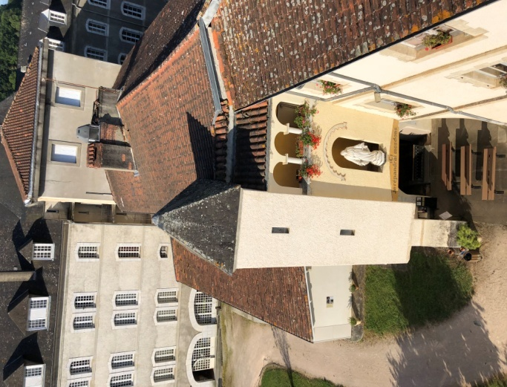
SANCTUAIRE NOTRE DAME DE GARAISON

Pour tout homme de l’Antiquité, une étoile nouvelle ou intermittente ou filante est un signe, un indicateur qu’il se passe quelque chose d’extraordinaire dans le monde. De Rome à la Perse, on scrute le ciel chaque nuit en quête de tels signes. Ils annoncent l’avènement d’un roi, la chute d’une ville ou le triomphe d’un héros. Ce qui est inattendu, c’est qu’ayant interprété la naissance d’un roi, les Mages le reconnaissent dans Jésus, nouveau-né déposé dans une crèche, remise d’une auberge, le lieu de la Judée le moins susceptible de servir de berceau à un souverain.
En somme, les Mages cherchent quelque chose et trouvent autre chose (en apparence). Voilà ce qui est rassurant pour nous. Je rencontre beaucoup de chrétiens, jeunes et moins jeunes, qui se demandent s’ils prient bien, s’ils demandent les bonnes choses, s’ils désirent ce qu’il faut désirer… Mais ce n’est pas l’important. Ce qui est important est de demander et de désirer. De chercher l’étoile. Dieu ne s’offusque pas de nos prières maladroites et de nos cadeaux mal appropriés : qu’est ce qu’un bébé peut faire de l’or, de l’encens et de la myrrhe, symboles de royauté, de sacerdoce et de mort ? Dieu reçoit toutes nos demandes et toutes nos offrandes. L’important encore une fois, est que nous nous tournons vers Lui, Le cherchions, placions notre espérance en lui. Que nous nous levions pour suivre l’étoile.
Fr Yves Combeau, Repères pour Vivre.

Que le Seigneur vous bénisse et vous garde
au long de cette année 2022 !

